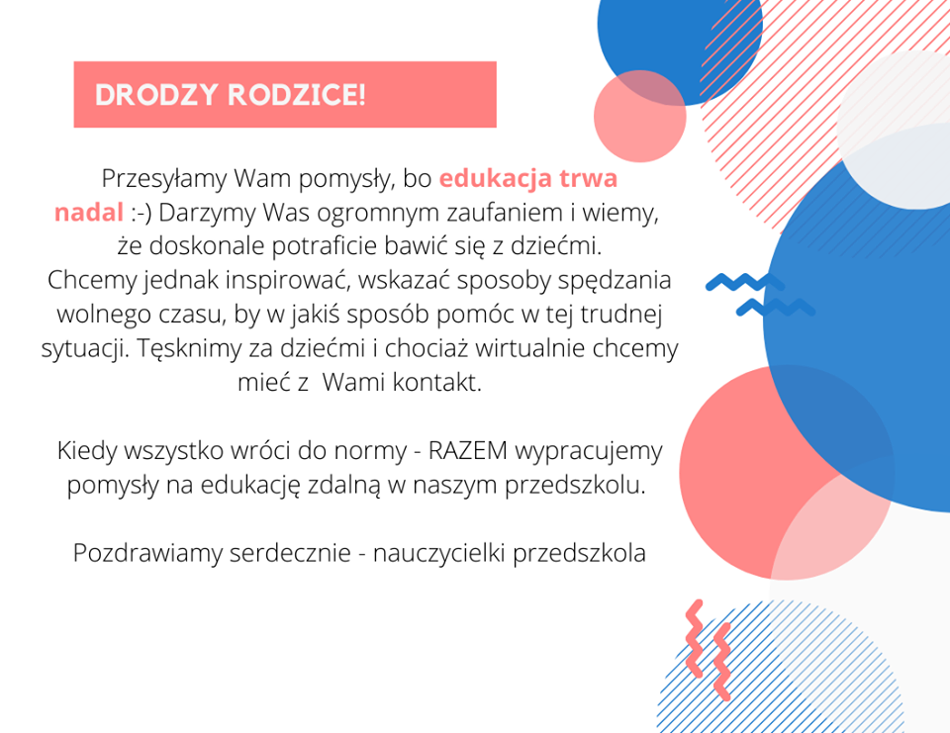

Dzisiaj pobawimy się razem z Moniką Kluza.
Film: https://www.youtube.com/watch?v=STxBYYR8XIk&feature=share

